新闻稿

为紧急情况做好准备
使用保护屏障阻止自然灾害
在世界各地的危险地区都能找到 Trumer 保护系统，该系统有助于确保落石和泥石流等事件造成的损害尽可能小。钢结构能够承受最苛刻的要求。其中一个原因是，这家奥地利制造商精心选择了在他们的制造工艺中仅使用最佳工具（如伏能士的焊接技术）。

一开始是一阵嗡嗡声，然后，毫无预警地，一块巨大的岩石砸在一辆拖车上，砰的一声巨响把拖车砸穿了。突然间一切都寂静无声，车辆所剩无几。片段镜头显示了每个司机最可怕的噩梦，但幸运的是，这只是在施蒂利亚埃尔茨伯格的一个测试中心进行的一项实验，使用的是倾斜测试设施上的一辆旧大篷车。

此系统是由 Trumer Schutzbauten 开发的，用于旨在防止此类事件的保护屏障系统的测试和认证。该公司于 1991 年在萨尔茨堡郊外成立，并且在 2008 年开发了当时世界上最坚固的落石防护栅栏。这道栅栏能够阻止一块 13 吨重的石头以 100 km/h 的速度从斜坡上滚下而不断裂。保护系统甚至可以承受主岩尾流中掉落的额外碎片。这些栅栏通常用于保护山区以及矿山中的公路和铁路。从俄罗斯到加拿大和尼泊尔，几乎地球上的每个国家都能找到它们。

25 年的服务

模块化 Trumer 落石保护系统的主要部件包括钢缆索网、钢支架、承重和锚固钢缆索以及制动元件。缆索悬挂在钢支架之间，钢支架通过基板与地锚相连。缆索自由地穿过支架上的导轨，然后连接到制动元件上，两端锚固在地面上。这些缆索支撑钢支架之间的欧米茄网状钢网。该结构旨在让网可以预安装和像窗帘一样轻易地拉过，这不但使安装系统更容易，而且简化了保养作业（如清理保护系统上方的区域）。根据保护要求，可使用额外的拉索、支架和加强物确保额外的稳定性和强度。保护系统不仅需要承受紧急情况下的极端负荷，还需要在 25 年的恶劣环境中存活下来。Trumer 为整个生产流程（从使用的原材料到制造工艺和质量保证）设定了同样高的标准。

钢部件符合 EXC 2

“我们通过了 EN 1090-2 认证，并按照执行等级 2 制造承重钢部件，”Trumer Schutzbauten GmbH 的长期运营经理 Daniel Jäger 解释道。“焊接占钢结构生产工作量的 30% 至 40% 左右，我们所有的焊接工作都是手工执行的。”公司生产现场共有七台手工焊接工作站，全部采用伏能士的焊接技术。“我们的第一个焊接系统来自伏能士，”Jäger 回忆道。“我们所有的工具都依赖于高级制造商。其他任何东西都不符合我们的质量要求，因此并不会给我们带来真正的经济效益。”

各代优质焊缝

Trumer 目前有三代设备同时在使用中（从 TPS 330 到 MIG/MAG 焊接平台 TPS/i）。“所有这些解决方案使得我们能够高效可靠地获得优质焊缝，这对于我们的钢安全系统至关重要，”Jäger 说。以他数十年的经验，他很清楚：“伏能士不断地进行创新，让我们的生活变得更加轻松。”例如，这包括用户友好型 TPS/i，其带有触摸感应型纯文本显示屏，甚至戴着焊接手套也可以操作该显示屏。“操作理念与前几代类似，这使得已经使用过伏能士机器的焊工更容易掌握新机器，”Jäger 说。“直接的反馈是 TPS/i 功率更大，电弧极其稳定。”

生产专家还对访问 TPS/i 上的数据（如总操作小时数）是多么容易和方便印象深刻，甚至在必要时可远程访问。Jäger 特别欣赏伏能士为与 TPS/i 平台一起使用的手工焊枪提供的不同的焊枪体长度和角度，以及球形接头。这意味着焊枪可以很容易地适应焊工的个人要求和喜好，同时由于更有利的人机工程学，也减少了手腕的压力。鉴于这些优点，Trumer 甚至已经将新型 MTB 500i W ML 手工焊枪和相应的 MHP 500i W ML 综合管线翻新为较旧的 TPS 4000 和 TPS 5000 设备。

内置可靠性

当涉及到客户服务和可用性时，Trumer 也可以依赖伏能士。“实践经验表明，当订货单已满且焊工在压力下工作时，最有可能出现问题，这意味着设备几乎一直在使用中，”运营经理 Jäger 说。“我们发现不只是伏能士的设备非常可靠，伏能士的客户服务团队反应也非常迅速，有人被派往我们这里以尽快进行维修，如有必要，还会向我们提供一个租借设备。”这确保了焊接可以在没有意外中断的情况下继续进行，即使在高峰时期也不会出现任何质量损失。

运营经理认为，有了伏能士的支持，该公司已经准备好承接未来的项目，如开发和建造更强大的落石保护系统。“我们仍会是伏能士的忠实客户，因为其产品、服务和公司的创新精神为我们提供了我们想要的一切。”

1698 字（含标点符号）

图片说明：

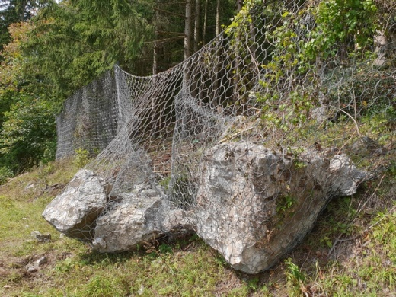
图 1：奥地利制造商 Trumer 出品的保护屏障系统可减少世界各地的落石和泥石流造成的损害。

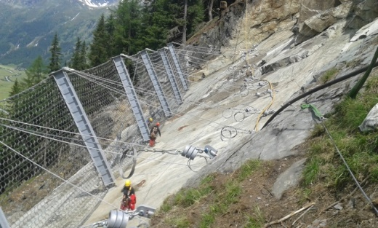
图 2：Trumer 落石防护栅栏的主要部件包括钢缆索网、栅栏柱、承重和锚固钢缆索以及制动元件。

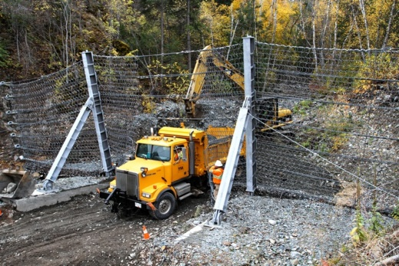
图 3：网的悬挂方式使它们可以像窗帘一样轻易地拉过。这使得安装和保养作业（如清理保护系统上方的区域）变得相当容易。

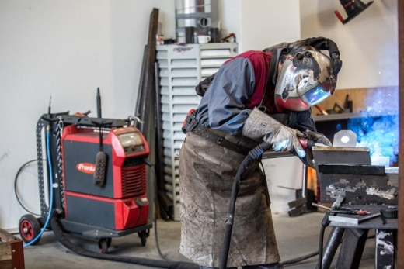
图 4：Trumer 自公司成立以来一直依赖伏能士焊接技术，目前有三代伏能士设备同时在使用中。

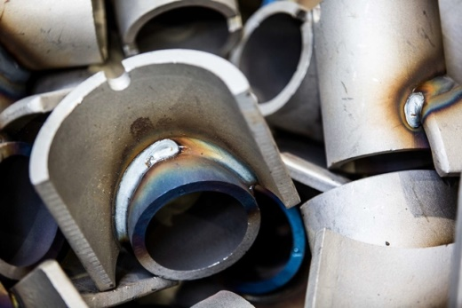
图 5：伏能士首创的脉冲焊接技术可让 Trumer 实现最佳熔深和始终如一的优质焊缝。

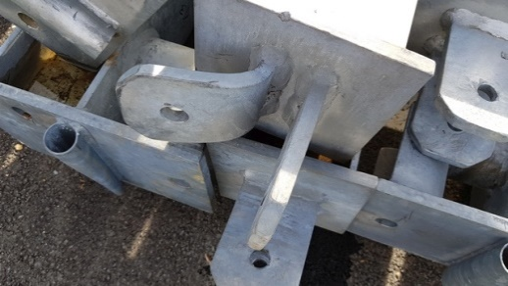
图 6：落石和泥石流会对防护栅栏施加极高的负荷。焊缝必须能够承受这些负荷。

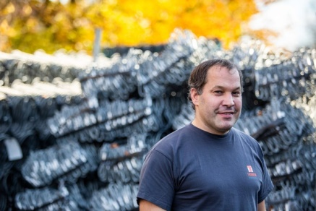
图 7：Trumer Schutzbauten GmbH 运营经理 Daniel Jäger 表示：“伏能士的所有解决方案使得我们能够高效可靠地获得优质焊缝，这对于我们的钢安全系统至关重要。”

照片版权：伏能士国际有限公司，免费转载

高分辨率图片可从以下链接下载:
www.fronius.com/en/welding-technology/infocentre/press

Perfect Welding 事业部
伏能士 Perfect Welding 是电弧焊和电阻点焊行业的创新领导者，同时也是机器人辅助焊接行业的全球市场领导者。作为系统供应商，伏能士焊接自动化还可在从容器构造到海洋石油行业的堆焊的诸多领域中，将客户特定的自动化完整焊接解决方案转化为现实。我们在产品组合中新增了手工应用电源、焊接配件以及多种服务。与全球超过 1000 家分销商联手，伏能士 Perfect Welding 始终陪伴客户左右。

Fronius International GmbH
伏能士焊接技术国际有限公司是一家奥地利公司，其总部位于 Pettenbach，并在 Wels、Thalheim、Steinhaus 和 Sattledt 设有其他办事处。公司在全球有4760 名员工，从事业务涉及焊接技术、太阳能及电池充电技术领域。其 92% 的产品被出口至全球 30 家伏能士国际子公司，以及分布于 60 多个国家及地区的销售伙伴/代理商。凭借其创新型产品和服务以及 1253 项授权专利，Fronius 成为了全球创新技术的领军者。

有关更多信息，请联系：
伏能士中国：
刘窈窈女士：
普陀区真南路 822 弄 129 号 2 号楼 B 区一层 / BLDG 129,
822 Zhennan Rd, Putuo District, 200331 上海 / Shanghai
电话：+86 (21) 2606 3291，传真：+86 (21) 2606 3209
电子邮件：Shen.Lin@fronius.com

请将样本副本寄送至我们的经销商：
a1kommunikation Schweizer GmbH, Kirsten Ludwig,
Oberdorfstraße 31 A, D – 70794 Filderstadt, Germany
电话：+49 (0)711 9454161 2；电子邮件：Kirsten.Ludwig@a1kommunikation.de

更多精彩更新，请访问我们的博客：blog.perfectwelding.fronius.com，并在 Facebook (froniuswelding)、Twitter (froniusintweld)、LinkedIn (perfect-welding)、Instagram (froniuswelding) 和 YouTube (froniuswelding) 上关注我们！

